Муниципальное бюджетное дошкольное образовательное

учреждение «Детский сад «Сказка»

**Исследовательско-информационный**

**проект**

**в подготовительной группе**

**«Мир динозавров»**

Составила: Остащенко Е.В.,

воспитатель

**Тема: «Мир динозавров»**

**Тип проекта**: Исследовательски-информационный

**Участники**: Воспитатели, дети и родители подготовительной группы

**Продолжительность реализации проекта**: Долгосрочный

**Цель проекта**:

Формирование представлений детей об эпохи динозавров.

**Задачи:**   
  
 1. Познакомить с разнообразием видов динозавров и их внешними особенностями.

2.Сформировать представления об изучении этих древних животных учеными;

3.Продолжать развивать познавательные процессы: речь, память, мышление, воображения, внимание, связную речь в ходе работы над проектом

4.Продолжать воспитывать чувство заботливого отношения к живой природе.

5.Привлечь родителей к реализации совместной детско – взрослой деятельности, создать атмосферу общности интересов для развития и воспитания детей.

**Проблема:** Кто такие динозавры? Почему вымерли динозавры?

**Актуальность.**

Палеонтологи уже давно спорят о том, когда жили и когда вымерли динозавры. Особенно эта тематика интересует наших маленьких людей – деток. Когда жили динозавры, и почему они исчезли – вопросы, которые часто задают дети. И им нужно постараться дать максимально правдивую и доступную их пониманию информацию. Ведь однозначного ответа  о причине исчезновения динозавров до сих пор нет.

С самого рождения ребенок является первооткрывателем, исследователем того мира, который его окружает. Современные дети в силу своей чрезмерной активности самостоятельно не всегда могут найти ответ на интересующие их вопросы.

Однажды Захар принес в детский сад новую игрушку. Это был большой динозавр. Ребята очень заинтересовались этим необычным животным. Детьми задавалось большое количество вопросов, относительно того, когда жили динозавры, чем они питались, как размножались. В связи с чем, стало понятно, что тема доисторических обитателей планеты вызывает интерес у детей нашей группы. И мы решили выяснить все о динозаврах, времени, когда они жили, и, конечно же, причины вымирания динозавров. Вдруг, зная эти причины, можно в дальнейшем предотвратить вымирание других животных. Кроме того, актуальность темы состоит в том, что это – прошлое нашей планеты, и нам, чтобы смотреть в будущее, необходимо знать наше прошлое.

**Предполагаемый результат:**

У детей проявится ярко выраженный интерес к объектам и явлениям природы. Дети узнают, где зародилась жизнь, что такое Мезозойская эра, как появились динозавры. Сформируют знания Мезозойской эре. Узнают о трех периодах: триас, юру, мел. Познакомятся с представителями каждого периода. Научатся рисовать пошагово динозавров. Посмотрят слайды с динозаврами. С родителями, дети сочинят рассказ о динозаврах.

**План реализации проекта**

1неделя

|  |  |  |  |  |  |
| --- | --- | --- | --- | --- | --- |
| Понедельник | Вторник | Среда | Четверг | Пятница | |
| 1 половина дня | | | | | |
| Беседа: «Кто такие динозавры »  Д/игра: «Хорошо - плохо». | Экскурсия по иллюстрациям и фото про динозавров.  Подвижная игра:  «Яйцо динозавра» | Художественное творчество Лепка из солёного теста: «Мой любимый динозаврик».  Подвижная игра: «Хищники и травоядные» | Беседа: «Когда жили динозавр»  Д /игра: «Узнай динозавра». | Разучивание стихов про динозавров. Д/игра «Четвёртый лишний». | |
| 2 половина дня | | | | | |
| Чтение «Всё про динозавров»  Д/и «Бывает, не бывает». | Вечер загадок.  Прослушивание аудиозаписи: »Звуки древних животных» | Экспериментальная деятельность:  «Растущее животное» | Просмотр фильма: «Учёные нашли факты существования динозавров» | | Художественное творчество: Рисование: «Какие разные динозавры» |
| Работа с родителями | | | | | |
| Индивидуальные беседы по созданию музея: «Мир динозавров» | Подбор библиотеки | Подбор видеотеки | Подбор наглядно- дидактических пособий для создания музея | Разучить с детьми стихотворение Ю. Юркина «Динозавр» | |

2 неделя

|  |  |  |  |  |
| --- | --- | --- | --- | --- |
| Понедельник | Вторник | Среда | Четверг | Пятница |
| 1 половина дня | | | | |
| Просмотр фильма «Ледниковый период». П/игра: «Поймай хвост динозавра». | Беседа :  « Жизнь и гибель динозавров».  Игра-домино:  «Весёлый динозаврик» | Викторина: «Планета динозавров ». Д/игра:  « Давно или сей час». | Просмотр мультфильма: «Динозавр»  Д/игра: «Дополни предложение». | Опыт : «Растущий Дино»  Д/и: «Составь картинку». |
| 2 половина дня | | | | |
| Беседа: «Чем питались динозавры» Д/игра: «Придумай рассказ о динозавре». | Беседа: «Как динозавры заботились о своих питомцах»  Д/игра: «Найди маму». | Наблюдение за ростом детёныша  Д/игра: «Учись сравнивать». | Художественное чтение: «Земля до начала времен». | Работа в книжном уголке.(энциклопедии и иллюстрации к познавательному занятию». |
| Работа с родителями | | | | |
| Предложить родителям с детьми найти интересные факты о жизни динозавров | Составить рассказ о динозаврах | Консультация: «Динозавры Юрского периода». | Домашний просмотр мультфильмов о динозаврах. | Памятка для родителей: «Расскажи детям о динозаврах» |

3 неделя

|  |  |  |  |  |
| --- | --- | --- | --- | --- |
| Понедельник | Вторник | Среда | Четверг | Пятница |
| 1 половина дня | | | | |
| Просмотр фильма: «Дино».  Д/игра: «Покорми динозавра» | Беседа по энциклопедии: «Всё про динозавров ».  Игра-домино:  «Весёлый динозаврик» | Просмотр: «Планета динозавров ». Д/игра:  Поисковая деятельность на прогулке: «Где яйцо?». | Просмотр презентаций про динозавров.  Наблюдение: «Растущий динозавр» | Развлечение: «Путешествие в мир динозавров» |
| 2 половина дня | | | | |
| Посещение виртуальной выставки: «Мир рептилий»(беседа о увиденном) | Беседа: «Существуют ли животные, похожие на динозавров»  Д/игра: «Найди маму». | Наблюдение за ростом детёныша  Раскраска: «Доисторическое животное» | Художественное чтение: «Движущиеся гиганты-динозавры». | Работа в книжном уголке.(энциклопедии и иллюстрации к познавательному занятию». |
| Работа с родителями | | | | |
| Предложить родителям с детьми принести различные экспонаты для создания мини-музея | Конкурс рисунков по теме проекта | Консультация: «Динозавры Триасового периода». | Найти и выучить, песни о динозаврах. | Создание стенгазеты: «Мир динозавров" |

4 неделя

|  |  |  |  |  |
| --- | --- | --- | --- | --- |
| Понедельник | Вторник | Среда | Четверг | Пятница |
| 1 половина дня | | | | |
| Работа с энциклопедией «Рассматривание иллюстраций»(беседа о увиденном) | Беседа: «Самый свирепый ящер»  Д/игра: «Кто, что ест?» | Просмотр мультфильма: «Почему они были такими большими»  Д/игра: «Откуда мы это знаем?» | Создание фото - альбома по теме проекта | Итоговое занятие: «Путешествие к динозаврам» |
| 2 половина дня | | | | |
| Художественное творчество: «Рисование пластилином» | Просмотр мультфильма «Самый маленький динозавр» | Коллективная аппликация по теме проекта | Обработка и оформление материалов проекта | Презентация мини - музея: «Мир динозавров" |
| Работа с родителями | | | | |
| Создание макета: «Страна динозавров» | Оформление родительского уголка по теме проекта | Консультация: «Динозавры Мелового периода». | Изготовление экспонатов из подручного материала родителями и детьми. | Экскурсия родителей и детей в мини – музей: «Мир динозавров» |

**Вывод:**

На протяжении всего проекта мы увидели, как проделанная работа достигла своей цели. У детей и родителей стал развиваться интерес к эпохе динозавров, расширился кругозор, дети приобрели знания об эпохе динозавров, расширили представление о видах динозавров. Родители активно участвовали в проектной деятельности, через совместную познавательно - исследовательскую деятельность. Произошло сближение семей в достижении общей цели в создании мини - музея. Педагоги повысили свой профессиональный уровень. Пополнена предметно - пространственная среда. Очевидно, что динозавры вымерли в результате какой-то грандиозной катастрофы, охватившей весь земной шар.

**Заключение.**

Когда мы начинали исследование по теме «Мир динозавров», нам пришлось перебрать большое количество книг и журналов, посвящённых динозаврам. Оказывается, что ещё на сотни вопросов можно найти ответы по этой теме. Поэтому мы будем продолжать эту работу.

**Литература:**

Моя первая энциклопедия. «Динозавры» — М.:Эгмонт Россия, 2001.

Травина И.В. Моя первая книга о динозаврах. Научно-популярное издание для детей.- М.: ЗАО «РОСМЭН-ПРЕСС», 2007.- 95 с.

Хлюпин А. Древние ящеры Котельнича. Книжка-раскраска. КОГУП Кировская областная типография. 1998. 1.Бабаева Т.И., Михайлова З.А., Гурович Л.М. «Детство: Программа развития и воспитания детей детском саду» - «Детство-Пресс», 2010

Лыкова И.А. «Цветные ладошки» Программа художественного воспитания, обучения и развития детей 2-7 лет – М.:ТЦ Сфера, 2007

В. Коровин «Миллионы лет до нашей эры»; редакционно-издательский центр «ТОК», 1993 год.

«Динозавры и другие исчезнувшие животные» издательство «махаон», Москва, 2005 год.

«Большая энциклопедия дошкольника», издательство «махаон», Москва, 1999 год.

«Все о динозаврах», издательство «АСТРЕЛЬ», Москва, 2000 г.

А.Маккорд «Доисторическая жизнь» (Москва «РОСМЭН»1997) воспитывать

интерес к природоведению, как науке. Л. Камбурнак, «Динозавры». Детская энциклопедия, М, «Махаон», 2006.

К. Кларк, «Эти удивительные динозавры и другие доисторические

животные», Издательство «Махаон», 1998.

М. Авдонина, «Динозавры». Полная энциклопедия,

Сайты Интернет:

ru.wikipedia.org/wiki/ Меловой период. w.w.w/wikiznanie.ru/…/index.php/ Мезозойская эра. mirgeo.net/content/view/51/

**Приложение:**

**Консультации**

**«Кто такие динозавры и когда они жили?»**

**Динозавры** – это рептилии, жившие миллионы лет назад. Динозавры властвовали почти 150 миллионов лет. Динозавры были самыми удивительными животным из всех когда – либо живших на земле. Первые динозавры были плотоядными. Растительноядные появились позднее, воспользовавшись буйством окружающей растительности. Одни были размером с цыпленка, другие величиной с современный лайнер. Подобно нынешним рептилиям, гладкая кожа динозавров была покрыта чешуей, а яйца имели скорлупу. Динозавры жили в мезозойскую эру. В мезозойской эре было три периода — триасовый, юрский и меловой.

**Триасовый период**.

Триасовый период начался около 250 миллионов лет назад и длился 35 миллионов лет.

**Обитатели**: Самые первые из появившихся на Земле динозавров были совсем небольшого размера. Но в течение триасового периода среди них появляются довольно крупные хищники и растительноядные ящеры. В триасовом периоде рептилии уверенно завоевывали пространства суши — возникли ихтиозавры и плезиозавры. В середине триасового периода появились самые первые представители динозавров.

Хищники: ставрикозавры — длина до 2 метров.

тринаксодон — длина 40 см

Пища: вероятно, насекомые, мелкие пресмыкающиеся и беспозвоночные.

**Облик Земли.** К началу триасового периода все континенты были объединены в огромный континент Пангею. А его берега омывали волны единственного океана Панталассы. Животные и растения расселялись по ней и теперь их ископаемые останки находят в Африке , Антарктиде.

**Климат**на всей планете был сухим и теплым. Часто происходили извержения вулканов. Было много пустынь, среди которых были оазисы. По берегам рек и озер росли древовидные папоротники и хвощи. В триасовом периоде появляются первые хвойные растения. У них были широкие листья, как у дерева гинкго. Это дерево дожило до наших дней.

**Юрский период**.

Юрский период – второй период мезозойской эры. Он начался 21 миллионов лет назад и длился около70 миллионов лет. Именно в юрский период динозавры достигли вершины своего расцвета.

**Обитатели.** В юрском периоде исчезли огромные амфибии, зато в болотах заквакали лягушки. Моря бороздили морские рептилии-ихтиозавры и плезиозавры. В небе на расправленных крыльях парили летающие ящеры, такие как впафобетор, кетцалькоатли, птерозавр. Рамфоринх был первым летающим ящером. Крыльями ему служили кожистые перепонки между передними и задними ногами. Стрекозы и рыбы – его добыча. В это время на Земле обитало уже немало маленьких юрких зверков, похожих на нынешних землероек. Но «главными» животными на суше в юрский период стали динозавры. Они встречались повсюду, такие как

травоядные

брахиозавр – вес 50 тонн, длина — до 23 метра,

стегозавр–вес 6 -8 тонн, длина – 9 метров,

апатозавр – вес 20 тонн, длина – 21метр.

Хищники

диилофозавр, вес – 400 кг, длина 6 метров.

цератозавр, вес – 1 тонна, длина 6 метров.

аллозавр, вес — 1,5 – 2 тонны, длина 12 метров

**Облик Земли.** В юрском периоде Пангея начала распадаться на части. Образовались два новых континента — Гондвана и Лавразия, разделенных древним океаном Тетис.

**Климат** по-прежнему был тёплым, но стал значительно более влажным. На землю обрушивались проливные дожди, полноводнее стали реки и озёра. Пустыни исчезали, отступая в глубь континентов. На смену им пришли пышные зелёные леса.

Леса юрского периода напоминали современные джунгли. Но среди буйной растительности нет ни одного цветка. В юрском периоде произрастало множество видов саговников. Саговники похожи на пальмы — их ствол тоже венчает пучок раскидистых листьев. На самом деле саговники – нечто о среднее между древними папоротниками и хвойными растениями. Часть видов сохранилась в тропических районах до наших дней. Саговник – настоящее «живое ископаемое».

**Меловой период**

Меловой период начался 145 миллионов лет назад и длился 80 миллионов лет. Вместе с этим периодом закончилась эра динозавров на Земле.

**Обитатели**. На Земле появилось много новых насекомых – бабочек шмелей пчел. В ветвях щебетали птицы. В небе по-прежнему царили крылатые рептилии, в морях морские, а на суше появились огромные хищные тираннозавры, а земля дрожала под ногами растительноядных гигантов — сейсмозавров.

Травоядные:

паразавролофус-вес 3 тонны, величина 10 м в длину трицератопс-вес 6 тонн.9 метров в длину

пахицефалозавр — вес 1 тонна, величина 4,6 м в длину стиракозавр — вес до 3 тонн, величина 4 м в длину.

Хищники: тираннозавр — Рекс – вес 7 тонн величина 12 м в длину.

велосираптор – вес 15 кг, величина 1,8 м в длину.

**Облик Земли**. В меловом периоде древние материки распались на части. В их очертаниях уже угадывались разделённые океанами современные континенты. Но Южная Америка пока составляла единое целое с Африкой.

**Климат** быстро менялся. Он напоминал климат наших дней, хотя был значительно теплее. Тропические леса занимали огромные пространства. В лесах мелового периода уже редко встречались древовидные папоротники и саговники. На смену им пришли широколиственные деревья. А под ними зазеленели густые травы и кустарники. Широко были распространены сосны и ели. Впервые появились цветковые растения. Магнолия — одно из первых цветковых растений на земле.

В конце мелового периода произошло самое известное и очень крупное вымирание многих групп растений и животных. Вымерли многие голосеменные растения, все динозавры, птерозавры и водные рептилии. Одна из гипотез гласит, что динозавры были уничтожены метеоритом, столкнувшимся с Землёй. Мощный удар был способен поднять в небо большое, и густое облако пыли, препятствующее проникновению солнечных лучей. Воздух при этом мог остыть, а растения и динозавры – погибнуть.

**Памятка для родителей**

**«Расскажите детям о динозаврах»**

Всё тайное и загадочное всегда привлекает детей. Жажда познания может быть удовлетворена в ходе поисково – исследовательской деятельности. Предлагаю Вам расширить представления детей о динозаврах – самых древних животных нашей планеты. Конечно, же все названия динозавров ребёнку запомнить сложно, но услышать необычные имена этих представителей фауны ему будет очень интересно.

Что же мы можем рассказать детям о динозаврах? Динозавры жили очень давно, несколько миллионов лет назад, когда ещё не было людей на Земле. Их можно сравнить с крокодилами, черепахами и змеями. Это огромные животные, которые жили и на суше и в воде. Среди них были травоядные и хищники. Динозавры жили во всех частях света, их останки находят до сих пор и собирают скелеты, чтобы люди увидели хозяев лесов и полей, живших миллионы лет назад. Почему они вымерли? До сих пор нет точного ответа на этот вопрос. Одни учёные считают, что на Земле сильно похолодало. Другие специалисты считают, что из космоса упали твёрдые объекты, подняв клубы песка и пыли, что привело к солнечному затмению и смене климата. Третьи доказывают, что динозавры отравились растениями.

Свои истории сопровождайте просмотром книг, энциклопедий. Поисково – исследовательскую деятельность можно провести и на улице в летний день. Предварительно приготовьте части тела динозавра, вырезав их из линолеума или фанеры. Разместите их в песочнице, присыпав песком. Расскажите ребёнку, что возможно и в вашей песочнице находятся, останки динозавров и аккуратно, попытайтесь их «найти», используя кисточки, лопатки. Найдя все части тела, предложите ребёнку собрать макет динозавра, а дома нарисовать его или вылепить из пластилина.

Динозавров можно назвать «звёздами телеэкранов». Снимается много фильмов о временах юрского и мелового периодов, леденящих от ужаса кровь. Такие фильмы старайтесь смотреть без детей. А дошкольнику предложите посмотреть мультипликационный сериал «Поезд динозавров». Почитайте сказки о динозаврах: «Сказка о динозавре по имени Неумеха», «Сказка о летучем динозавре», «Сказка о братьях динозаврах».

**Интересные факты о динозаврах**

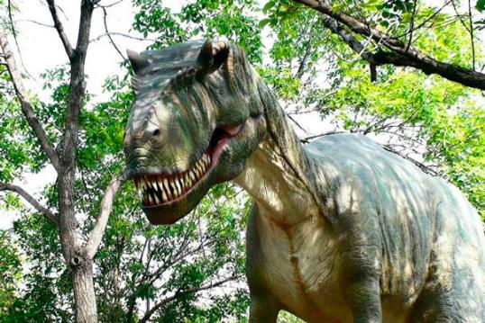

1. Возраст самого древнего динозавра, найденного учеными, составляет около 310 миллионов лет. Его остатки обнаружили в штате Кентукки (США).

В настоящее время науке известно всего 500 видов этих доисторических животных. Однако  узнать сколько их было на самом деле возможность вряд ли представится.

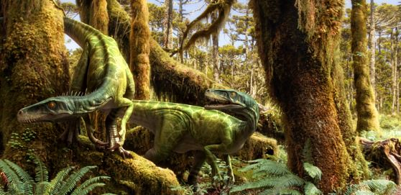

2. Наиболее примитивным представителем динозавров ученые считают Eoraptor lunensis. Его длина около 1 метра. Скелет этого динозавра был найден учеными в Аргентине в 1993 году. Данного динозавра отнесли к отряду тероподов.

Самыми умными считаются динозавры, принадлежащие к отряду троодонтидов,  все равно по уровню интеллекта проигрывающие современным птицам. А самый маленький мозг величиной всего с грецкий орех (вес 50-70 грамм) был у стегозавра, длина тела которого составляла 9 м, а вес равнялся 3 тоннам.

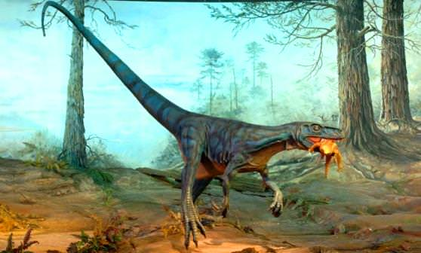

3. Динозавры жили довольно долго, и средняя продолжительность их жизни составляет чуть больше ста (!) лет. Однако самые ужасные хищники, обитавшие на суше в истории нашей планеты - тираннозавры с трудом доживали до 28 лет, - очень с большими опасностями было связано их существование.

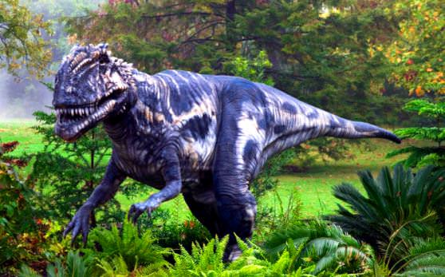

4. Динозавры являются самыми крупными животными среди всех, когда-либо населявших нашу планету. Особое место занимает динозавр Supersaurus – его вес превышал массу 10 слонов.

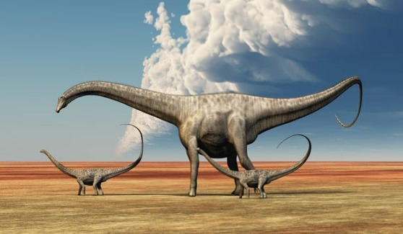

5. Брахиозавт является самым длинным динозавром среди всех известных динозавров на данный момент. Его длина была установлена приблизительно по отпечаткам ступней и составляла около 48 метров.

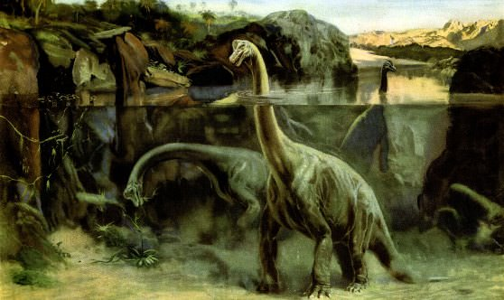

6. Размер самых маленьких представителей этих животных немного превышал размер обычной домашней курицы. Обитали такие динозавры в Германии, Франции и России (космогнатус, длина 70-75 см, вес – 3 кг.) и в США, штате Колорадо (фаброзавр, длина ок. 75 см, вес – 6 кг.).

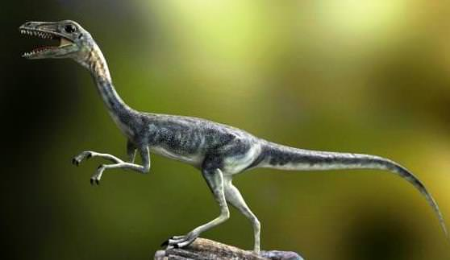

7. Обладателем самого большого черепа является торозавр. Этот ящер был растительноядным, вокруг его шеи был самый настоящий костный щит, длина торозавра составляла 7,6 м, а вес около 8 тонн.

Длина же черепа с учетом костного щита достигала 3 метров, а вес – до 2 т.

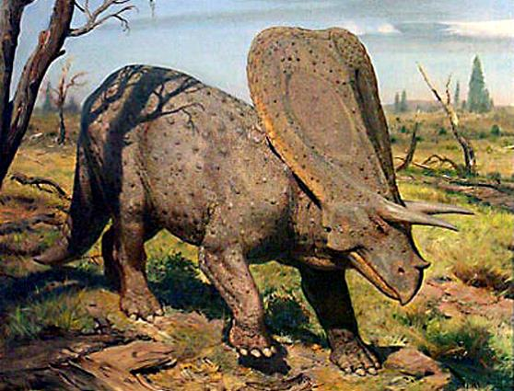

8. Скорость динозавров оценивали на основании троп, которые они проложили. Так, в 1981 году в штате Техас была обнаружена тропа, позволяющая сделать вывод о том, что плотоядный динозавр мог развивать скорость движения до 40 км/ч. Орнитомимусы передвигались еще быстрее – скорость их движения превышала 60 км/ч.

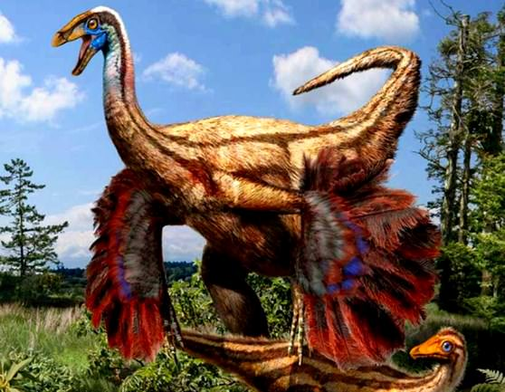

9. Самые крупные яйца откладывал титанозавр Hypselosaurus priscus – их размеры около

30 см в длину и 25 см в диаметре. А уж какими они могут быть судите по картинке.

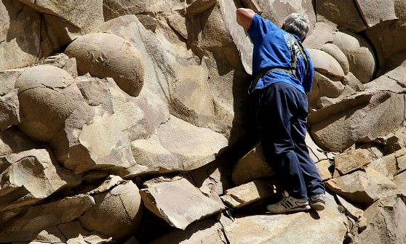

**Стихи о динозаврах**



## Данька любит динозавров...

**Данька любит динозавров:  
Их рисует целый день.  
Птерозавров, бронтозавров  
Рисовать ему не лень,  
Самых древних на планете,  
Тех, что вымерли давно,  
И рисует он, и лепит,  
Посмотрев про них кино.  
Что творится в нашем доме?  
Динозавры там и тут:  
На диване, на балконе,  
Даже в Данькином альбоме  
Динозаврики живут.**

**В. Пахомов**

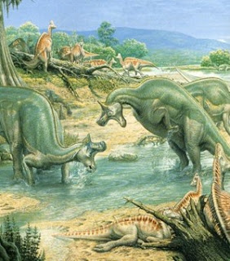

## ****Динозавр – это ящер огромный...****

**Динозавр – это ящер огромный  
Жил когда-то, но мы его помним.**

**Динозавра давно уже нет –  
По костям его создан скелет.**

**Шея длиннее жирафовой шеи –  
С деревьев листву доставать ей умеет.**

**Бродили мы в парке среди динозавров  
Туда непременно пойдём ещё завтра.**

**Динозавр разместился в дом полностью чтоб,  
Надо строить ему дом с большой небоскрёб.**

**Очень жаль, динозавр не дожил до меня –  
Я завёл бы себе его вместо коня!**

**Очень жаль, динозавр до меня не дожил –  
Он бы дом вместо пса у меня сторожил.**

**Динозавр высок, но опасны высоты –  
Вместо мух у него мельтешат самолёты.**

**Динозавру работать пожарником нужно –  
Он без лестниц любого спасёт потому что.**

**Появляется мель. Что случилось с рекой? –  
Динозавры устроили здесь водопой.**

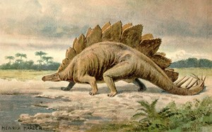

## Как на нашем огороде...

**Как на нашем огороде –  
Небывалая напасть:  
Динозавры всюду бродят –  
Негде яблоку упасть!  
Мы и так других не хуже  
В отношении чудес,  
Да ещё любая лужа  
Вроде озера Лох-Несс:  
Мухозавры там летают!  
Жукозавры  там  живут!  
Хрюкозавры отдыхают,  
Лужевую  воду пьют!  
Уткозавры лапы моют  
У крутого бережка,  
Курозавры землю роют –  
Добывают червяка,  
Котозавры колобродят,  
С крыш  сигая с ветерком,  
Мышезавры хороводят  
Возле крынки с молоком,  
А у старого базара,  
Где с берёзкою бугор,  
След ноги лягушкозавра  
Обнаружил дед Егор;  
Ох, не зря под месяц новый,  
Не оставив и примет,  
Там пропали две коровы  
И один велосипед!**

**Б. Вайнер**

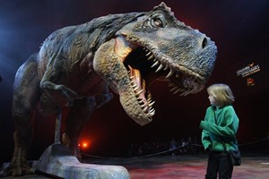

## Мы собрали рюкзаки...

**Мы собрали рюкзаки  
И одели сапоги,  
Чтоб не просто погулять -  
Динозавра отыскать.  
Где же нам его найти?  
Может, в Африку пойти?  
- Нет, - сказал нам бегемот, -  
Динозавр здесь не живёт.  
Нет его в полярных льдах,  
Нет на дальних островах,  
Не видали его звери  
Ни в саваннах, ни в горах.  
А в пустыне лишь верблюд, -  
Динозавра нет и тут.  
Наконец его нашли  
Мы, когда в музей пришли.**

**Е. Аэрова**

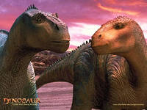

## ****Попросил динозавр динозавриху...****

**Попросил динозавр динозавриху:  
«Приготовь, дорогая, на завтрак мне  
Две котлеты, омлет, мармелад  
И ещё не забудь шоколад!»  
Отвечала ему динизавриха:  
«Очень вредны котлеты для завтрака,  
Может, лучше возьмёшь ты салат,  
Сочный лук и зелёный шпинат?  
И ещё, дорогой, непременно бы  
Пригодилась морковка отменная,  
Два прекрасных капустных листка -  
В них полезные есть вещества!»  
И вздохнул динозавр опечаленно:  
«Есть хочу я всё время отчаянно!  
Так мечтаю котлетку я съесть,  
Что готов в шкуру тигра залезть!»**

**И. Карде**

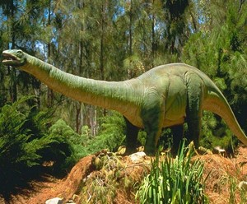

## ****Почему исчезли динозавры?****

**Почему исчезли динозавры?  
Потому, что каши мало ели.  
Мамы их просили:- Съешьте завтрак.  
А они овсянки не хотели.**

**Мамы им твердили:  
- Вот вам фрукты,  
Деткам так полезны витамины.  
Но они чихали на продукты.  
И худели их хвосты и спины.  
Становились динозавры-дети  
Меньше,  
Меньше,  
Меньше  
Постепенно.  
А потом их стало не заметить.  
Так они пропали.  
Совершенно.**

**А.Сметанин**

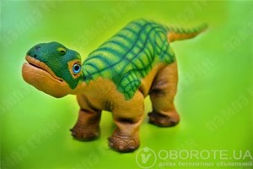

## У соседей есть дочурка

**У соседей есть дочурка,  
Дочку Диночкой зовут.  
А меня все кличут Юркой  
В школе, дома, там и тут.**

**Мне сказала как-то Дина:  
– Тридцать первого числа  
Мама мне из магазина  
Динозавра принесла.**

**Показала мне игрушку,  
Динозаврик был смешной –  
Он лежать умел на брюшке  
И кивать нам головой.**

**Все торговые палатки  
Обошёл я, весь базар…  
Где, скажите мне, ребятки,  
Продаётся Юркозавр?**

**Юрий Фригович**

## https://3.bp.blogspot.com/-oe4MmA-93J0/VwakeyOtpLI/AAAAAAAB534/f6x_KJoMddM2ijXzgIb3_MQ0ZfsONF8pg/s1600/01023cef-9cd7-479e-9696-af6f1ab717b5.jpg

## ****Песенка о динозаврах****

**Сл.: А.Римициана, муз.: В.Резникова**

**Как всегда в часы выходного дня  
Просит сказку сын рассказать меня.  
До предела надоело это дело мне  
И тогда, И тогда решился я внезапно  
Рассказать про динозавров.  
И с тех пор только лишь о них разговор.**

**Динозаврики может вы попрятались в Африке  
И жуете баобабы на завтраки,  
Всей науке-скуке вопреки.  
Динозаврики, динозаврики, динозаврики, динозаврики.  
Динозавров нет,- говорю весь день.  
Знать наказаны за большую лень,  
Знать не часто пасти пастой  
Чистили они по утрам.  
Знать зарядка им неинтересна,  
Знать страдали лишним весом.  
Только он шепчет все равно сквозь сон-**

**Динозаврики, может вы попрятались в Африке  
И жуете баобабы на завтраки  
Всей науке-скуке вопреки.  
Динозаврики, динозаврики, динозаврики, динозаврики.  
Как теперь нам быть сам не знаю я,  
Об одном твердить стала вся семья-  
Видно джина из кувшина выпустил своей рукой  
И теперь готовы мы хоть завтра  
Повстречаться с динозавром  
Только вот неизвестно где живет.**

**Динозаврики, может вы у нас а не в Африке,  
Может сено вы жуете на завтраки  
Всей науке-скуке вопреки.  
Динозаврики, динозаврики, динозаврики, динозаврики  
Динозаврики может вы у нас, а не в Африке.  
Может сено вы жуете на завтраки  
Всей науке-скуке вопреки.  
Динозаврики, динозаврики, динозаврики, динозаврики.**

**Загадки**

**«МИР ДИНОЗАВРОВ»**

|  |  |
| --- | --- |
| **1. Авимим**  Это – ящер, а не птица,  Мог ногами он гордиться,  Бегать быстро он умел  И беззубый клюв имел.  http://olgakras.my1.ru/_pu/0/94294409.jpg  **3. Бронтозавр**  Бронтозавр был так умён:  Беззащитных двадцать тонн  Под водой любил скрывать,  И растения жевать.  http://olgakras.my1.ru/_pu/0/04363103.jpg  **5. Кентозавр**  Кетозавр был ящер смелый,  Два ряда шипов имел он.  Так от хищников спасался,  Мирно травкою питался.  **http://olgakras.my1.ru/_pu/0/01450315.jpg**  **7. Тираннозавр**  Очень страшный, крупный хищник, Как ножи его зубищщи.  Вымер он давным-давно,  Встретить можно лишь в кино.  **http://olgakras.my1.ru/_pu/0/02887891.jpg**  **9. Тапейара**  Над волнами он парил,  Толстым клювом рыб ловил.  Гребень царский у него.  Жаль, что вымер он давно.  **http://olgakras.my1.ru/_pu/0/38206900.jpg**  **11. Синорнитозавр**  Толи ящер, толи птица,  Опереньем мог гордиться.  Камнем с дерева слетал,  Ядом жертву оглушал.  **http://olgakras.my1.ru/_pu/0/46314231.jpg**  **13. Стиракозавр**  Он наверно был драчливым.  Воротник носил красивый  А на нём рогов так много,  Даже нос украсил рогом.  **http://olgakras.my1.ru/_pu/0/37220057.jpg**  **15. Анкилозавр**  Танк с короткими ногами,  Из пластин броня с шипами.  На конце хвоста для боя  Булаву носил с собою.  **http://olgakras.my1.ru/_pu/0/46301513.jpg**  **17. Уранозавр**  Ящер видно был отважным,  Как корвет держался важно.  Даже парус нёс костистый,  А любил траву и листья. **http://olgakras.my1.ru/_pu/0/14886448.jpg** | **2. Археоптерикс**  Птичий предок был крылатым,  Острозубым и пернатым.  Коготками в ствол вцеплялся.  Насекомыми питался.  **http://olgakras.my1.ru/_pu/0/71972958.jpg**  **4. Коритозавр**  Шлем носил он костяной,  Словно гребень небольшой.  Утконосым ящер был,  И растительность любил.  **http://olgakras.my1.ru/_pu/0/63855507.jpg**  **6. Моноклон**  Воротник – большой лопатой,  Попугайский клюв рогатый.  Хоть и выглядел он лихо,  В стаде жил и пасся тихо.  http://olgakras.my1.ru/_pu/0/75112015.jpg  **8. Ихтиозавр**  Рыбоящер в океане  Плавал с острыми зубами.  Малышей кормил притом  Как дельфины молоком.  **http://olgakras.my1.ru/_pu/0/85547695.jpg**  **10. Торозавр**  Мог бодаться, словно бык,  И гигантский воротник  На себе всегда таскал.  Клювом веточки щипал.  **http://olgakras.my1.ru/_pu/0/49486309.jpg**  **12. Диплодок**  Динозавр двадцатитонный,  Ноги – толстые колонны.  Великан, но добродушный,  Целый день листочки кушал.  http://olgakras.my1.ru/_pu/0/40989646.jpg  **14. Apгeнтинoзaвp**  Длинношеий, длиннохвостый,  Вес в сто тонн носить не просто,  Видно целый день жевал -  Тонну зелени съедал.  **http://olgakras.my1.ru/_pu/0/94727239.jpg**  **16. Птеродактиль**  В небе он парил умело.  Между лапами и телом -  Две широких перепонки,  Как натянутые плёнки.  **http://olgakras.my1.ru/_pu/0/66849531.jpg**  **18. Стегозавр**  На спине носил он скромно  Два ряда пластин огромных.  Из хвоста шипы торчали,  Злобных хищников пугали. **http://olgakras.my1.ru/_pu/0/54249729.jpg** |